IX 2016- PO RAZ DRUGI WE WRZEŚNIU 2016 R. ZBIERALIŚMY BUCIKI DLA DZIECI W AFRYCE.

Włączyliśmy się w Ogólnopolską Akcję (Tarnowskiej Kurii Diecezjalnej Wydział Misyjny) pomocy najuboższym naszym braciom w Kamerunie, Czadzie i Republice Środkowej Afryki.Nasi uczniowie z całego serca dzielili się swymi nie zniszczonymi bucikami z tymi, którzy
nie mają nic. Przynosiły letnie klapki, sandały, tenisówki, adidasy, pantofle, kalosze i kapciuszki.
Zebraliśmy 140 par butów – 44 kilogramy i wysłaliśmy 21 września 2016 r.w dwóch ogromnych paczkach do Tarnowa.
Ufamy, że nasz skromny dar serca przyniesie dużo radości na dziecięcych buziach gdzieś daleko, bo w Afryce.
Wszystkim darczyńcom z serca dziękujemy.
Organizatorzy: Urszula Cerkowniak i Anna Borowska

IX 2016- DZIEŃ DOBRYCH WIADOMOŚCI

Dnia 8 września 2016r. włączyliśmy się do ogólnopolskiej akcji „Dzień Dobrych Wiadomości” i realizowaliśmy działanie: „Zostań Posłańcem Dobrej Wiadomości! Masz dobrą wiadomość: powiedz bliskim, zadzwoń, wyślij sms lub e-maila”.

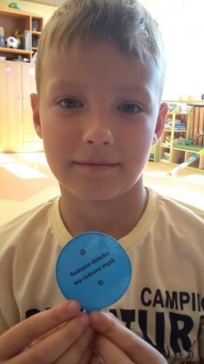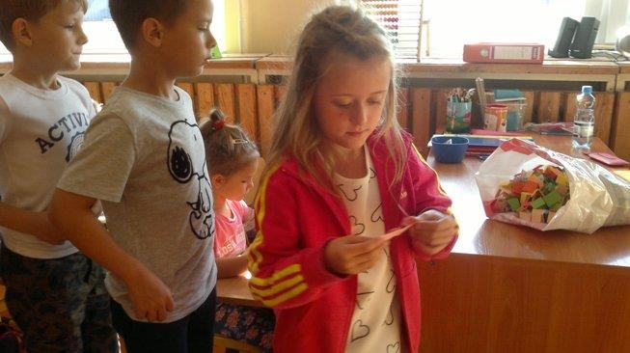

Z tej okazji nauczyciele przygotowali w szkole okolicznościowe gazetki, ulotki, bileciki i inne miłe niespodzianki. Dla nas dobre wiadomości płyną także każdego dnia z Ewangelii. Stąd uczniowie otrzymali również od pani U. Cerkowniak krótkie sentencje z Pisma Świętego Dobra wiadomość sprawia, że się uśmiechamy, jesteśmy pozytywnie nastawienido ludzi i świata, patrzymy optymistycznie w przyszłość. Obyśmy codziennie słyszeli tylko dobre wiadomości.
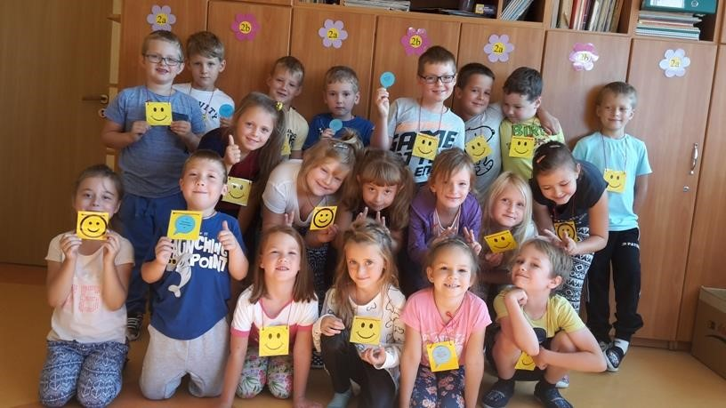
Helena Orlińska, nauczyciel religii

IX 2016- „CHROŃ DZIECIĘCE UŚMIECHY”

Uczniowie szkoły uczestniczyli w czwartej edycji programu edukacyjno – profilaktycznego
„Chroń dziecięce uśmiechy”, organizowanym przez Polski Czerwony Krzyż i Wrigley Polska i partnerów merytorycznych Polskie Towarzystwo Stomatologiczne, Polskie Towarzystwo Stomatologii Dziecięcej i Grupy LUX MED.

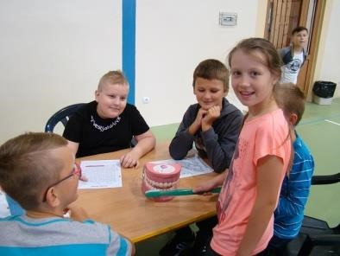

W ramach programu, dnia 29.09.2016r. dzieci za zgodą rodziców brały udział w bezpłatnym przeglądzie stomatologicznym w mobilnym gabinecie stomatologicznym. Celem akcji jest zachęcanie dzieci do dbaniao higienę jamy ustnej i propagowanie wśród nich dobrych nawyków – mycia zębów po każdym posiłku,a przynajmniej dwa razy dziennie. W ramach programu każde przebadane dziecko otrzymało miły podarunek: pastę, szczoteczkę do zębów oraz gumę do żucia.
Helena Orlińska

IX 2016-SPRZĄTANIE ŚWIATA 2016

Każdego roku we wrześniu dzieci z całej Polski biorą udział w światowej akcji Sprzątanie Świata. Nasza szkoła również przyłączyła się do działań ekologicznych promujących troskę o naszą planetę.
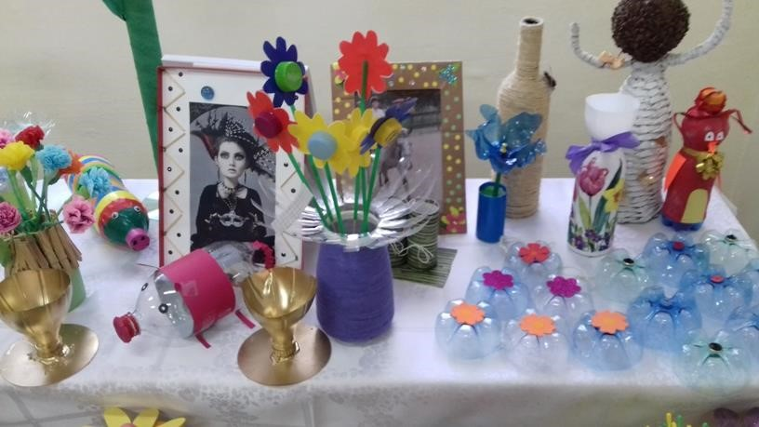
Uczniowie klasy 2b uczestniczyli w edukacji ekologicznej prowadzonej przez przedstawicieli firmy Ostróda Recycling. Tematyką zajęć była prawidłowa segregacja śmieci, ich przetwarzanie i drugie życie odpadów. Atrakcją spotkania było praktyczne poznanie działania śmieciarki, która przyjechała na szkolny parking i do której wsiadali mali uczniowie. Spotkanie odbyło się z inicjatywy wychowawcy klasy p. Aliny Gwóźdź.
Wykonano gazetkę w holu szkoły, której tematyka ma przybliżać dzieciom cele i założenia akcji: „Sprzątanie Świata”.

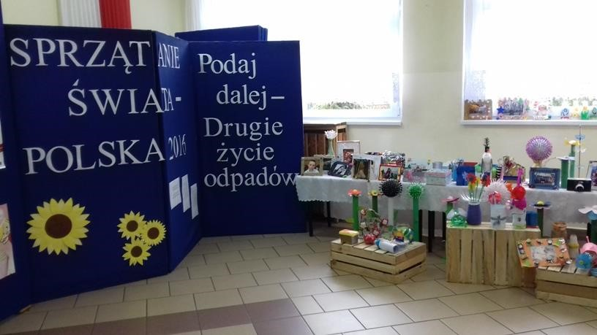

Starsi uczniowie pod opieką nauczycieli , wyposażeni w rękawiczki i worki, sprzątali teren osiedla, na którym znajduje się szkoła.
Dzieci ze starszych klas wykonały na lekcjach techniki pod kierunkiem p. Bożeny Ponikiewskiej piękne przedmioty codziennego użytku np. ramki do zdjęć, wazony, bukiety kwiatów, skarbonki i wiele innych. Przedmioty te wykonano z odpadów. Zrobiono z nich wystawę w holu szkoły.
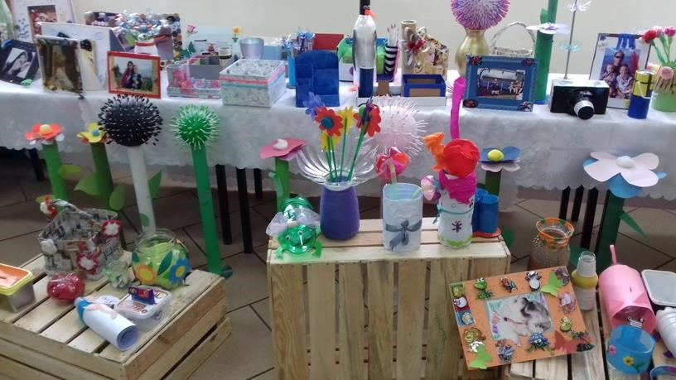
Mamy nadzieję, że o „Sprzątaniu Świata” będziemy pamiętać nie tylko kilka dni w roku.
Mirosława Filipiuk

IX 2016 - ŚWIATOWY DZIEŃ DRZEWA

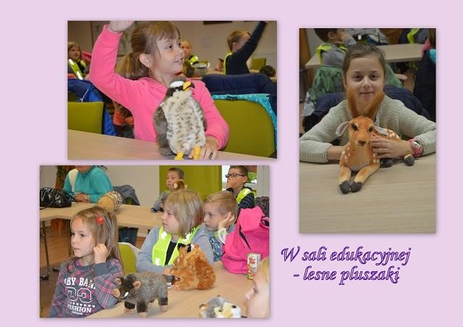
Światowy Dzień Drzewa uczniowie klasy 2b spędzili w Nadleśnictwie Dobrocin.
Zajęcia w Zielonej Klasie uświadomiły dzieciom, w jakich domach mieszkają zwierzęta leśne i jak można pomagać im zimą, dlaczego żywica jest cennym surowcem z lasu, jakim zagrożeniem dla zwierząt są kłusownicy, po co zbiera się żołędzie i kasztany. Po zajęciach młodzi ekolodzy wiedzą też, gdzie sowa ma uszy?
Wycieczkę po jesiennym lesie drugoklasiści zakończyli ogniskiem, pieczeniem kiełbasek i zabawami sportowymi – oczywiście w miejscu do tego przeznaczonym.

Wychowawca klasy 2b - Alina Gwóźdź

IX 2016- POŻEGNALI LATO NA ROWERACH

Jak miło i aktywnie można wypocząć przekonali się nasi uczniowie z klasy Vb będący na rowerowym rajdzie 27 września 2016 r.. Celem rajdu było dotarcie do rezerwatu przyrody:
Jezioro Czarne. Na miejscu dzieci poznały tajemnicę skrywaną przez wody jeziora i dyskutowały na temat ochrony przyrody.
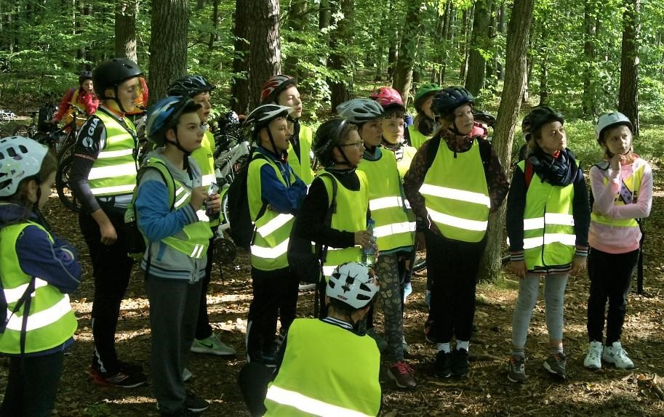
Nieopodal, ale już nad J. Drwęckim był czas na zabawę, ognisko, pieczenie kiełbasek i…. wybory „CHŁOPAKA NAJ”. Tym wybrańcem został sympatyczny Kuba Hermanowski.
W drodze powrotnej nie odmówiliśmy sobie jeszcze jednej przyjemności- konsumpcji pysznych lodów w pięknej parkowej scenerii. Był czas na krótki spacer, pamiątkowe zdjęcia
w blasku słońca i jak wszystko, co dobre, również ta wycieczka musiała się skończyć,
w naszym poczuciu- zbyt szybko. W bezpiecznej asyście nauczycieli: pana Grzegorza Stachowicza, pani Danuty Iwankowskiej i pani Magdaleny Karaś wróciliśmy do szkoły.
Dziękujemy za udział w naszej wycieczce i za pomoc na trasie panu Karolowi Ciesielskiemu, który był opiekunem wspomagającym jako rodzic.
Grzegorz Stachowicz

IX 2016 - SPOTKANIE Z KOSMETYCZKĄ
Dnia 30 IX 2016 r. dziewczęta z klas VI miały spotkanie w ramach zajęć „Wychowanie do życia w rodzinie” z panią Ewą Pastuszka – kosmetyczką.
Dziewczyny z uwagą wsłuchiwały się w bezcenne rady i porady pani. kosmetyczki w zakresie dbania o higienę ciała i twarzy. Dowiedziały się, jakiego rodzaju kosmetyków powinny używać nastolatki. W prezencie otrzymały próbki kremów, a w zamian serdecznie podziękowały pani Ewie Pastuszka i wręczyły kwiaty.
Joanna Gaszyńska

- TYDZIEŃ DOBREGO CHLEBA I ZDROWEGO STYLU ŻYCIA W SZKOLE".

W dniach 18 -25 X 2016 r. realizowaliśmy w szkole projekt „Tydzień dobrego chleba i zdrowego stylu życia”.
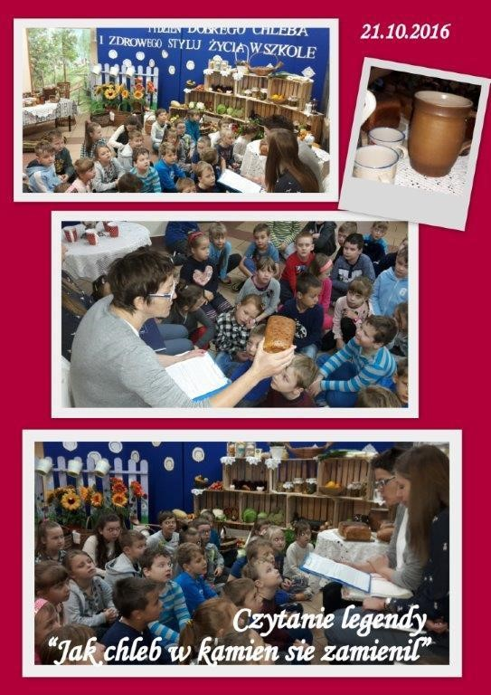
Głównym celem projektu było zwrócenie uwagi na zdrowotne właściwości chleba na zakwasie wypiekanego tradycyjnymi metodami, uświadomienie uczniom wpływu diety na zdrowie każdego człowieka oraz promowanie prawidłowych nawyków żywieniowych. W ramach projektu w klasach i na szkolnych korytarzach przygotowaliśmy okolicznościowe gazetki, w holu na wystawie wyeksponowaliśmy owoce, warzywa oraz chleb na zakwasie wypiekany tradycyjnymi metodami. W ramach projektu odbyły się pogadanki o zdrowym odżywianiu, przygotowywaliśmy sałatki, zdrowe kanapki, były też wspólne zdrowe, drugie
śniadania. Dnia 21 X 2016 r. odbyła się akcja czytelnicza „Czytanie legend, wierszy i opowiadań o chlebie”. Dnia 24 X 2016 r. nasi uczniowie rozmawiali o piramidzie zdrowia z pracownikiem Powiatowej Stacji Sanitarno – Epidemiologicznej w Ostródzie oraz uczniami klasy Gastronomicznej z Zespołu Szkół Rolniczych w Ostródzie. Mamy nadzieję, że podjęte działania przyczynią się do propagowania zdrowego stylu życia oraz szacunku do chleba i ludzi, dzięki którym on powstaje.
Koordynatorzy projektu: Teresa Pętlicka – Krzekotowska, Helena Orlińska

- DZIEŃ "PLUSZOWEGO MISIA"
Dnia 25 X 2016 r. obchodziliśmy w szkole Dzień Pluszowego Misia.
Z tej okazji przygotowaliśmy okolicznościową wystawę oraz przeprowadziliśmy zajęcia czytelnicze, w trakcie których bohaterem spotkania był pluszowy miś.

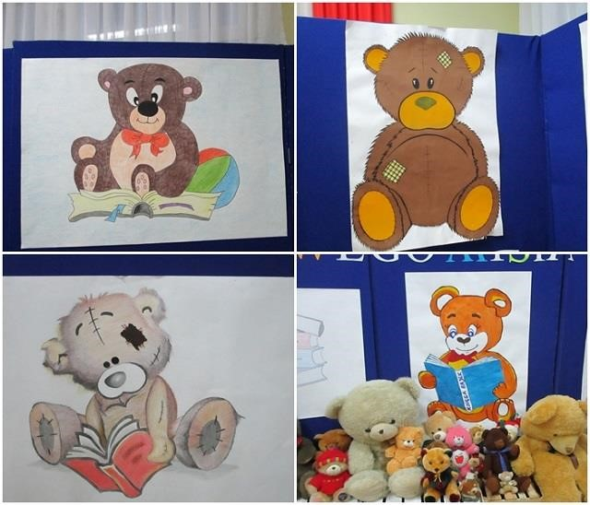

Dzieci poznały historię powstania maskotki – pluszowego misia, uczestniczyły w konkursie pięknego czytania wybranych fragmentów książek z „Misiowej biblioteczki”, słuchały „misiowej poezji”, rysowały misia z zamkniętymi oczami, odgadywały zagadki o znanych misiach.
Mamy nadzieję, że nasze działania zachęcą dzieci do odwiedzania biblioteki, wypożyczania i czytania książek.
Helena Orlińska, nauczyciel bibliotekarz

- WOJEWÓDZKI CERTYFIKAT SZKOŁY PROMUJĄCEJ ZDROWIE
PRZYZNANY SZKOLE PODSTAWOWEJ NR3 IM. JANA PAWŁA II
- OSTRÓDZIE

Dnia 27 października 2016r. w Gimnazjum im. Noblistów Polskich w Olsztynku odbyła się Wojewódzka Konferencja Szkół Promujących Zdrowie.
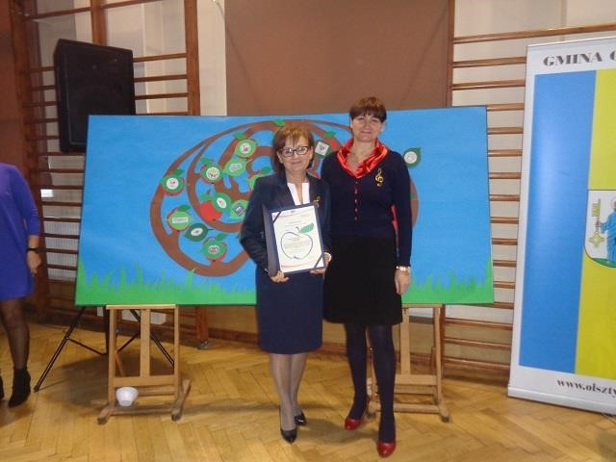
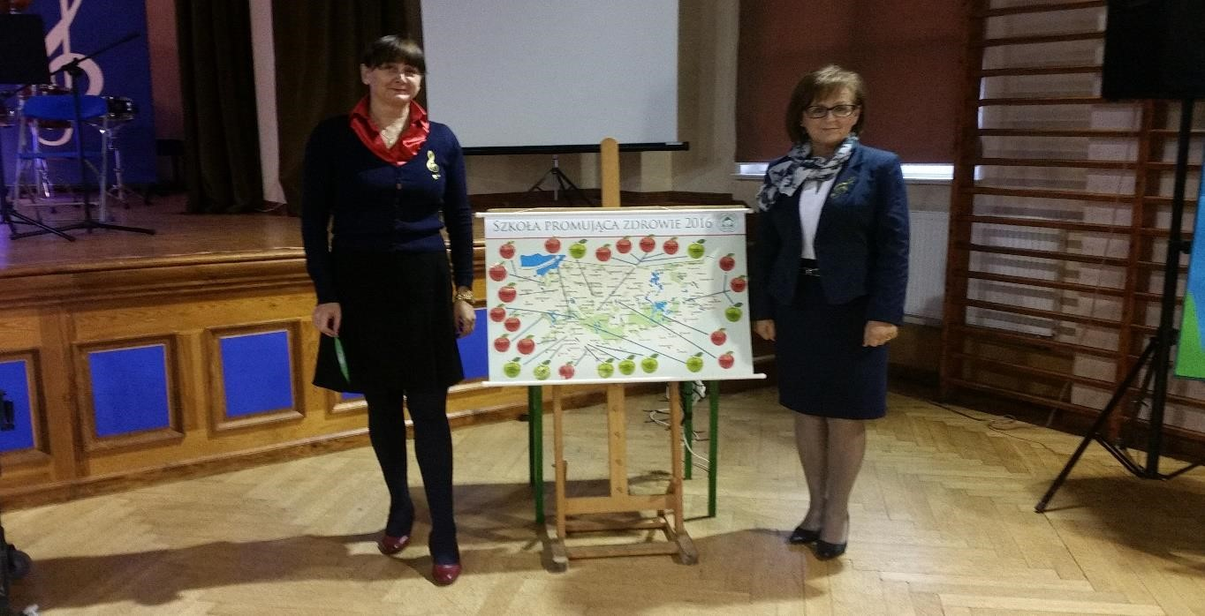
Uczestnikami spotkania byli dyrektorzy, koordynatorzy i przedstawiciele społeczności szkół i przedszkoli promujących zdrowie województwa warmińsko-mazurskiego. W uroczystości wzięli udział również zaproszeni goście, a wśród nich p. Krzysztof Marek Nowacki – Warmińsko –Mazurski Kurator Oświaty.

Spotkanie rozpoczęła p. Anna Zdaniukiewicz- starszy wizytator Kuratorium Oświaty w Olsztynie, Wojewódzki Koordynator Szkół Promujących Zdrowie, a wykład inauguracyjny nt. ,, Pryncypiów wychowania w szkole promującej zdrowie” wygłosił prof. nadzw. dr. hab.
Krzysztof Wojcieszek z Wyższej Szkoły Nauk Społecznych PEDAGOGIUM
w Warszawie. W trakcie konferencji zaprezentowano dokonania szkół i innych placówek, które realizowały projekty promujące zdrowie i podejmowały działania służące rozwojowi kompetencji uczniów w zakresie dbałości o zdrowie psychiczne i fizyczne.
Ważnym elementem spotkania było wręczenie wojewódzkich certyfikatów Szkoły Promującej Zdrowie. Wśród placówek , które otrzymały to zaszczytne wyróżnienie znalazła się również nasza szkoła. Certyfikat z rąk Warmińsko-Mazurskiego Kuratora Oświaty odebrała dyrektor szkoły –p. Mariola Jarmołowicz i lider ds. promocji zdrowia w szkole – Teresa Pętlicka- Krzekotowska.

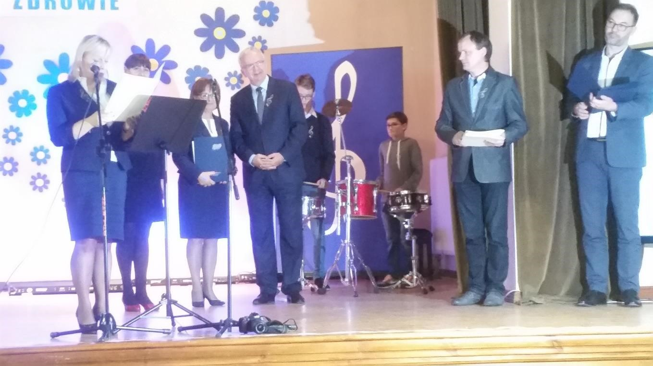
Należy podkreślić, że szkoła otrzymała wymieniony certyfikat już po raz piąty. Oznacza to, że placówka spełnia wszystkie wymaganestandardydo otrzymania tytułu ,,Szkoła Promująca Zdrowie”.Tworzy dobry klimat i warunki do wszechstronnego rozwoju dzieci, promuje zdrowy i aktywny styl życia wśród dzieci i ich rodziców oraz integruje społeczność lokalną. Otrzymanie certyfikatu jest dla nas dużym zaszczytem, ale również mobilizacją do dalszych starań i rozwoju w zakresie promocji zdrowia.

Teresa Pętlicka- Krzekotowska, lider Szkolnego Zespołu Promocji Zdrowia X 2016 AKCJA DOBROCZYNNA „ZBIÓRKA ŚRODKÓW CZYSTOŚCI DLA SZPITALA MISYJNEGO”.

Patron naszej szkoły św. Jan Paweł II nauczał, że „człowiek jest wielki przez to, czym dzieli się z innymi”.
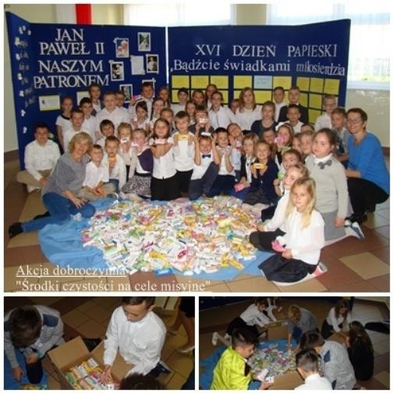
To przesłanie staramy się realizować w naszym codziennym szkolnym życiu. Włączamy się w akcje charytatywne, by pomagać potrzebującym. Już po raz drugi zorganizowaliśmy w szkole zbiórkę środków czystości dla szpitala misyjnego. Cieszy nas zaangażowanie uczniów, nauczycieli oraz rodziców, którzy przekazali mydełka na tę akcję. Wszystkie przekażemy do Referatu Misyjnego w Pieniężnie.
Organizatorki akcji: Helena Orlińska i Urszula Cerkowniak

XI 2016 - DZIEŃ POSTACI Z BAJEK.

Międzynarodowy Dzień Postaci z Bajek jest doskonałą okazją do rozwijania zainteresowań czytelniczych wśród dzieci. Z tej okazji w holu szkoły przygotowaliśmy „galerię postaci bajkowych”, wystawkę książek i filmów najbardziej popularnych bajek i baśni oraz skrzynię z rekwizytami i kostiumami bajkowymi.
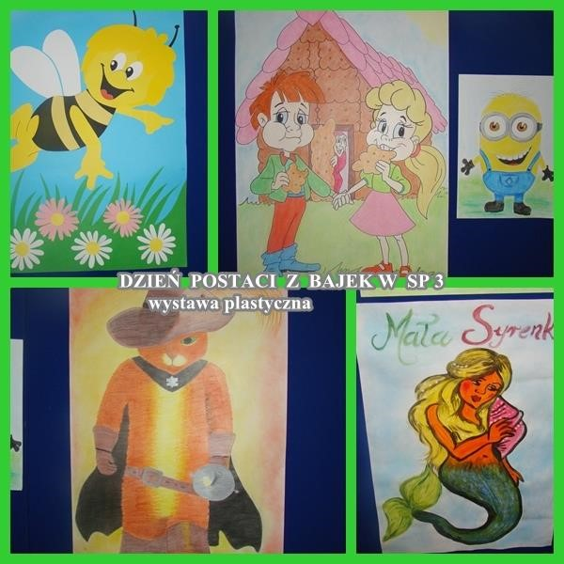
Zorganizowaliśmy bajkowe spotkania dla uczniów klas I –III ,w czasie których dzieci musiały się wykazać znajomością treści bajek, baśni oraz wierszy. Dzieci świetnie poradziły sobie z rozwiązywaniem bajkowych rebusów, rozpoznawały tytuł bajkipo rekwizycie i kostiumie oraz po przeczytaniu fragmentu książki, układały bajkowe puzzle, pomagały Kopciuszkowi w oddzielaniu grochu. Na zakończenie spotkania dzieci odwiedziły szkolną bibliotekę, by wypożyczyć książkę.
Mamy nadzieję, że podejmowane przez nas działania zachęcą dzieci do wypożyczania i czytania książek.
Helena Orlińska, nauczyciel bibliotekarz

DZIEŃ ŻYCZLIWOŚCI I POZDROWIEŃ
Dnia 21 XI 2016 r. obchodziliśmy Dzień Życzliwości i Pozdrowień. Tego dnia w szkole dominował kolor żółty – symbol słońca, radości i życzliwości, a „uczeń przebrany nie był pytany”.

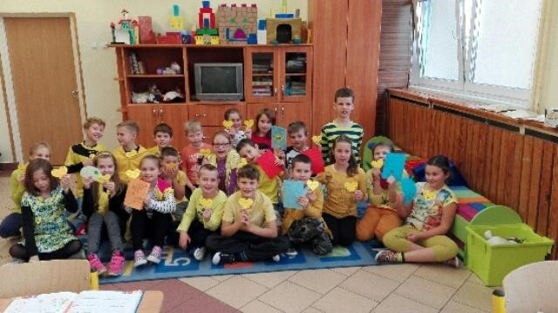

W ramach obchodów tego święta przygotowaliśmy wystawę plastyczną pod hasłem „Znajdź się wśród życzliwych”. Grupa teatralna „Trójeczka” zorganizowała poranek z bajkami, pani Natalia Michel – Szulga przygotowała z klasą VI a laurki dla nauczycieli i uczniów,
pani Teresa Pętlicka – Krzekotowska z klasą II c zaprezentowała niespodziankę muzyczną, pani Małgorzata Ilasz przeprowadziła konkurs na rymowankę o życzliwości, a „Skrzat Życzliwek” wręczał rodzicom i uczniom laurkę z ciepłymi pozdrowieniami. Głównym celem naszych działań było uświadomienie uczniom, jak ważne są drobne gesty życzliwości w codziennym życiu. Każdy z nas powinien zatrzymać się na chwilę i zrobić coś dobrego na rzecz drugiego człowieka. Wystarczy ciepły uśmiech i miłe słowo, które tak naprawdę nie wymaga dużego wysiłku, a ma bardzo duże znaczenie dla budowania pokoju i dobrych relacji międzyludzkich.
Helena Orlińska, nauczyciel religii

XI 2016 - TARGI ODNAWIALNYCH ŹRÓDEŁ ENERGII W OSTRÓDZKIEJ EXPO ARENIE
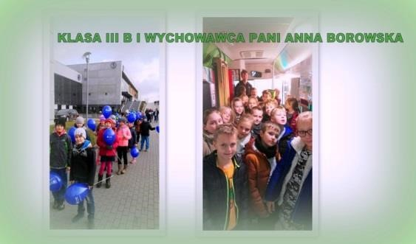
Uczniowie klas młodszych uczestniczyli w Targach
Odnawialnych Źródeł Energii w ostródzkiej Expo Arenie.

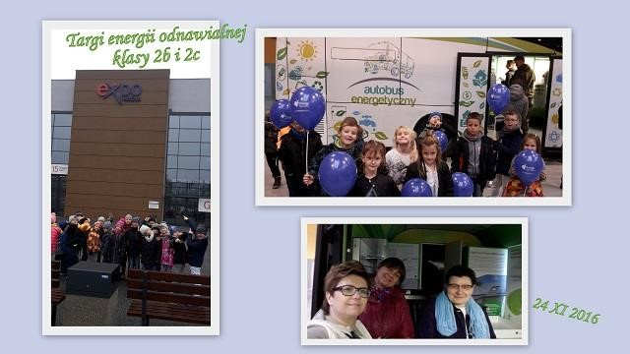

Dzieci mogły obejrzeć autobus energetyczny, w którym zgromadzono urządzenia pozwalające oszczędzać wodę i energię. Uczniowie wzięli również udział w prezentacji
Platformy Edukacyjnej ukazującej zastosowanie i działanie paneli solarnych i wiatraków w domostwach – podgrzewanie wody, ogrzewanie domów i produkowanie energii elektrycznej.
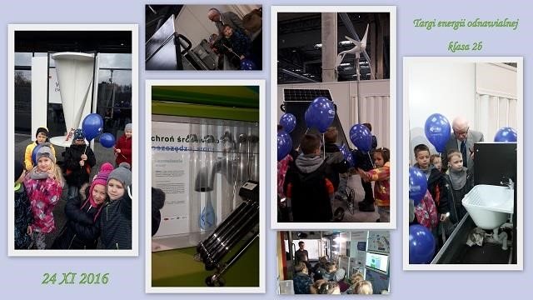
To pierwsze spotkanie z ekologiczną energią, ale na pewno nie ostatnie. Temat pozyskiwania energii odnawialnej jest istotny dla środowiska i życia na Ziemi.

Wychowawca klasy 2b Alina Gwóźdź

MIEJSKI TURNIEJ HALOWEJ PIŁKI NOŻNEJ DZIEWCZĄT SZKÓŁ PODSTAWOWYCH

W sali sportowej Ostródzkiego Centrum Sportu i Rekreacji przy ul. Piłsudskiego 4 26.11.2016 r. odbył się Miejski Turniej Halowej Piłki Nożnej Dziewcząt Szkół Podstawowych.

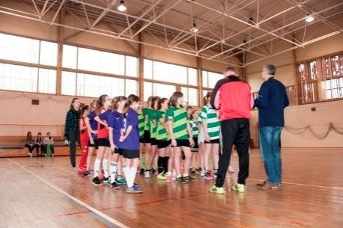

W zawodach udział wzięły 3 szkoły: SP-1, SP-2 i SP-3. Mecze rozgrywane były systemem „każdy z każdym” i trwały po 20 min. (2x10 min.).
Klasyfikacja końcowa:
- miejsce- Szkoła Podstawowa nr 1 4 pkt bramki 3:2
- miejsce- Szkoła Podstawowa nr 3 2 pkt bramki 3:3 3 miejsce- Szkoła Podstawowa nr 2 1 pkt bramki 1:2 Skład naszej drużyny:
Anna Krezymon, Anna Dzwolak, Oliwia Wańkowicz, Weronika Wójciak, Aleksandra Nowosad, Aleksandra Kędzierska, Ewelina Warda, Wiktoria Pasilis, Kinga Szymaniak.

Opiekun drużyny- Grzegorz Stachowicz

SPOTKANIE Z PANIĄ MUZYKĄ
26 listopada 2016 roku uczniowie klas młodszych uczestniczyli w koncercie filharmoników olsztyńskich pt. „Wigilijne przygody Czerwonego Kapturka”.

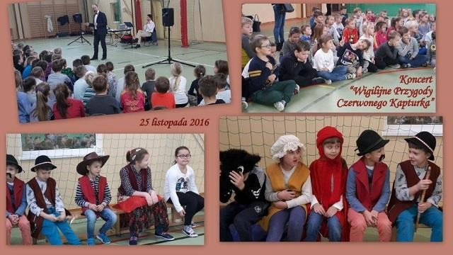

Była to historia dziewczynki, która idąc do babci spotkała: Anioła, kowboja, górala i Turonia. Każdy z nich opowiadał o zbliżających się Świętach, o tym, jak ważne są relacje między ludźmi i wspólne porozumienie. W tej opowieści wilk nie zjadł Czerwonego Kapturka, ani Babci. Wszyscy opowiadali o zwyczajach świątecznych i razem śpiewali piękne, polskie kolędy i pastorałki. Nasi Uczniowie przyłączyli się do anielskiego śpiewania, co wprowadziło w szkole rodzinny, świąteczny nastrój…
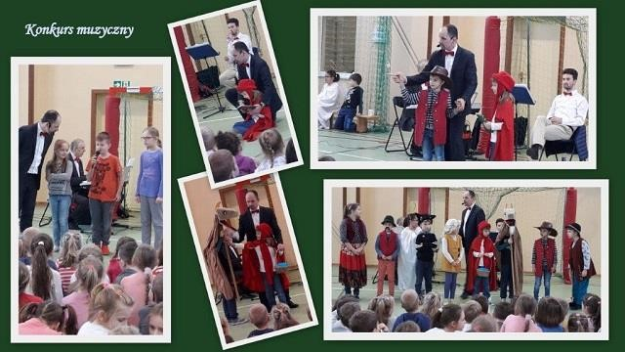

Koncert zakończył się konkursem muzycznym – uczestnicy, solo i a capella, śpiewali znane kolędy.
Nauczyciele klas młodszych

SPORT TO ZDROWIE!
Dnia 28 listopada 2016 r. na zaproszenie wychowawcy klasy 2b p. Aliny Gwóźdź gościliśmy grupę SMURFY z Przedszkola Miejskiego nr 1 w Ostródzie.

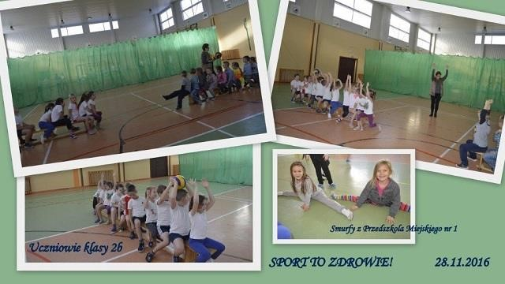

Wspólny projekt SPORT TO ZDROWIE! miał na celu zachęcenie dzieci do aktywności fizycznej, zabaw zespołowych i ćwiczeń gimnastycznych. Uczniowie i przedszkolacy pokonywali tory przeszkód, rozwijali swoją sprawność fizyczną oraz prezentowali umiejętności sportowe. Spotkanie zakończyło się remisem, zatem wiosną ponownie staniemy w szranki i będziemy kontynuować projekt sportowy dzieci młodszych SPORT TO ZDROWIE!

Wychowawca klasy 2b
Alina Gwóźdź

XII 2016 - JAK DBAĆ O ZĘBY? SPOTKANIE Z PANIĄ STOMATOLOG
Dnia 7 grudnia 2016 roku w klasie II e odbyła się lekcja na temat prawidłowej higieny jamy ustnej przeprowadzona przez p. stomatolog Małgorzatę Banasińską - Muchę.
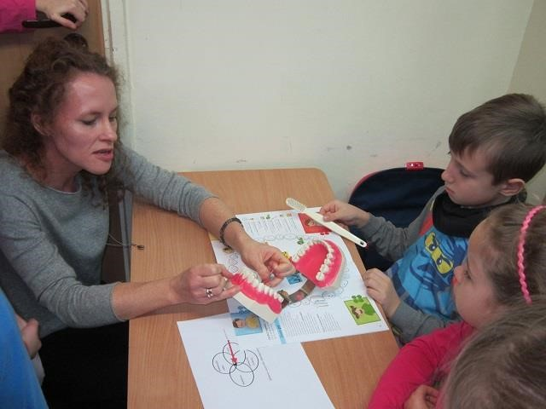

Podczas lekcji pani stomatolog zapoznała uczniów z podstawową wiedzą na temat zębów, omówiła rolę i funkcje zębów, budowę zęba, zapoznała dzieci z zasadami mycia zębów oraz zaprezentowała akcesoria, które są niezbędne do dbania o higienę jamy ustnej. Ważnym akcentem lekcji, na który zwróciła uwagę pani stomatolog było przedstawienie związku między odżywianiem, a zdrowiem zębów. Dzieci z uwagą słuchały pani doktor. Lekcja miała za zadanie zwrócenie uwagi na potrzebę dbania o zęby od najmłodszych lat.
wychowawca klasy II e
Monika Piórkowska-Korwiel

XII 2016 - KONFERENCJA SZKÓŁ PROMUJĄCYCH ZDROWIE
Dnia 7 grudnia 2016 r. dyrektor szkoły Mariola Jarmołowicz uczestniczyła w siedzibie Wojewódzkiej Stacji Sanitarno-Epidemiologicznej w Olsztynie w spotkaniu przedstawicieli szkół urzeczywistniających program Szkoła Promująca Zdrowie.
Zebrani uczestniczyli w wykładzie interaktywnym nt. „Zachowania ryzykowne dzieci i młodzieży – jak sobie z nimi radzić?” przeprowadzonym przez kierownika Oddziału Promocji Zdrowia WSSE w Olsztynie p. Radosława Grussa.
Zostały również przeprowadzone zajęcia nt. psychologicznych i społecznych mechanizmów uzależnień, a także szkodliwości leków OTC przez p. Marcina Milkowskiego – psychologa i terapeutę uzależnień.
Pani Magdalena Woltmanowska – kierownik Oddziału Żywności, Żywienia i Przedmiotów Użytku WSSE w Olsztynie przedstawiła prezentację dotyczącą zmian w sklepikach szkolnych.

XII 2016 ZAWODY PIERWSZEJ POMOCY PRZEDMEDYCZNEJ
9 grudnia 2016r. szkolna reprezentacja wzięła udział w międzyszkolnych zawodach
pierwszej pomocy przedmedycznej, zorganizowanych dla szkół podstawowych i gimnazjalnych.

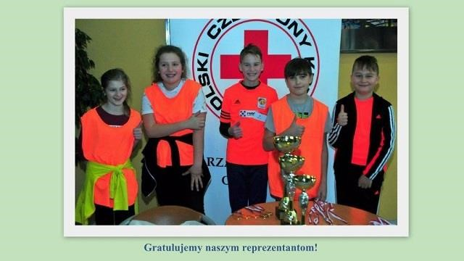

Było wiele emocji i zabawy. Zadania przygotowane przez Członków Zarządu Oddziału Rejonowego PCK w Ostródzie wymagały od zespołów doskonałej organizacji popartej wiedzą. Nasza reprezentacja zajęła IV miejsce. Gratulujemy!
Skład drużyny: Krzysztof Bruździak (VI a),
Wiktoria Jabłonowska (V b),
Lena Hrybek (V b),
Piotr Saks (V b),
Maciej Kietrys(V a)
Opiekunem drużyny był pan Grzegorz
Stachowicz.
Opiekun SK PCK Alina Gwóźdź

XII 2016 - SMACZNIE, ZDROWO I KOLOROWO” – ZAJĘCIA KULINARNE DLA NAJMŁODSZYCH
Od stycznia do grudnia 2016r. w klasie III b był realizowany w ramach Grantu Burmistrza Miasta Ostródy na zajęcia pozalekcyjne 2016 program „Smacznie, zdrowo i kolorowo” prowadzony przez p. Annę Borowską.
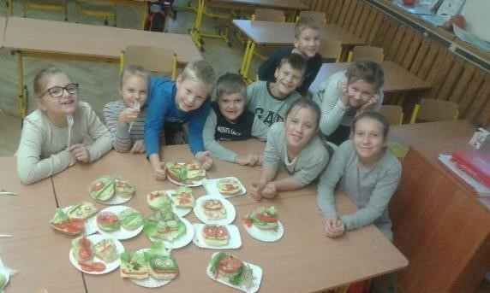

Głównym celem było promowanie zdrowego stylu życia. Uczniowie, poznali zasady zdrowego żywienia oraz zagrożenia wynikające z braku zróżnicowanej diety. W czasie zajęć poruszane były tematy takie jak: wartości odżywcze warzyw i owoców, właściwe ubieranie się stosownie do danej pory roku, czy też wpływ systematycznego spożywania śniadania na zdrowie i samopoczucie człowieka.
Zajęcia były nie tylko teoretyczne, ale przede wszystkim praktyczne. Dzieci pracowały indywidualnie i w zespołach. Wprowadzone zostały również elementy zabawy, które miały na celu zintegrowanie grupy, co w efekcie wprowadzało wspaniały nastrój na zajęciach.

Uczniowie poprzez zabawę i samodzielne wykonywanie zadań zdobyli wiedzę na temat właściwego dbania o własne zdrowie i żywienie, jak również wykorzystując czas wolny spędzali go ze swoimi kolegami i koleżankami.
Anna Borowska – nauczyciel prowadzący

XII 2016 - „RODZICE – DZIECIOM”.
W ramach projektu edukacyjnego „Tradycje Świąt Bożego Narodzenia” rodzice uczniów z klasy 2b sprawili niespodziankę swoim dzieciom, którą nazwaliśmy „Rodzice – Dzieciom”.
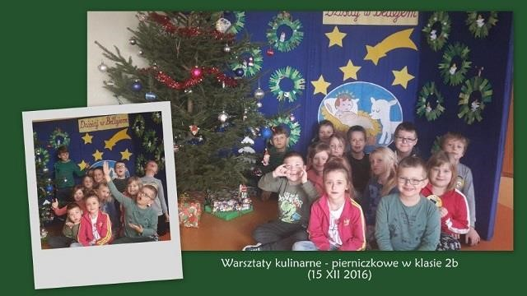

W piątkowy wieczór dorośli spędzili kilka godzin na dekorowaniu sali 36. Zawitały do nas renifery, bałwanki, makaronowe choineczki, śnieżynki, ośnieżone drzewka z szyszek i prezenty. Na drzwiach rozgościł się brodaty Święty Mikołaj, którego pomocnicy ustroili
również piękną choinkę. Świąteczny wystrój był ogromnym zaskoczeniem dla dzieci – niespodzianka się udała! W takiej scenerii uczymy się kolęd i rozmawiamy o zwyczajach bożonarodzeniowych.
Uczniowie klasy 2b ze swoimi rodzicami i z wychowawcą zorganizowali również warsztaty kulinarne. Zabawa polegała na przygotowaniu smacznych pierników i babeczek oraz ich udekorowaniu. Pieczenie pierników przed Bożym Narodzeniem to pachnąca tradycja, która jest doskonałą próbą kreatywności i okazją do wspólnego spędzenia czasu. Łączy pokolenia, co widać na naszych zdjęciach. A przy okazji jest ogromną przyjemnością, kiedy pierniczki znikają ze stołu. SMACZNEGO!
Wychowawca klasy 2b
Alina Gwóźdź
XII 2016 - MIKOŁAJKI
Szóstego grudnia obchodziliśmy w szkole mikołajki. Z tej okazji przygotowaliśmy okolicznościową wystawę plastyczną, udekorowaliśmy przywiezioną z lasu pachnącą choinkę.

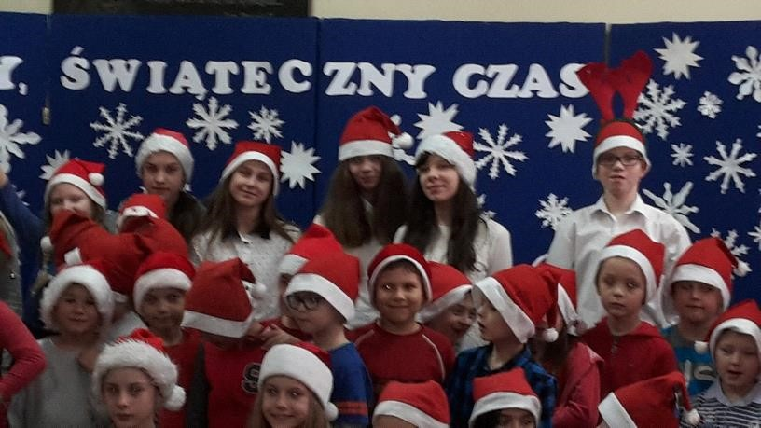

To właśnie w jej odświętnym blasku został zaprezentowany okolicznościowy mikołajkowy program artystyczny. Na początku dzieci wysłuchały opowiadania o życiu świętego Mikołaja – Biskupa z Miry, a następnie został zaprezentowany program muzyczny przygotowany przez klasą II c pod kierunkiem p. Teresy Pętlickiej –Krzekotowskiej, zespół wokalny p. Iwony Nader oraz z grupę teatralną „Trójeczka”.
Helena Orlińska, koordynator działań

XII 2016 -,,MISTRZOWIE SAVOIR VIVRE'U"
Dnia 6 grudnia 2016 roku w Szkole Podstawowej nr 1 im. Armii Krajowej odbył się Międzyszkolny Konkurs ,,Mistrzowie savoir-vivre'u".

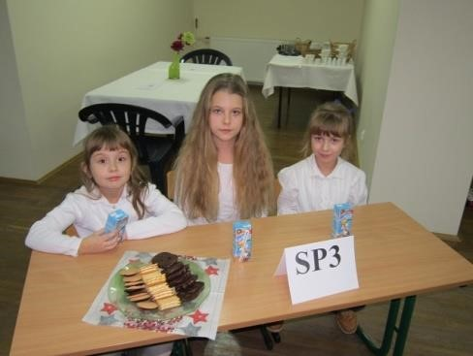

Do konkursu przystąpiły 4 ostródzkie szkoły. Naszą szkołę reprezentowała drużyna w składzie:
Adrianna Roszkowska - kl. III c, Oliwia Polewiak - kl. II e, Amelia Jaskuła - kl. II b. Uczennice, naszej szkoły dzielnie podejmowały wszelkie zadania, zdobywając II miejsce. Konkurs składał się z części teoretycznej (test - rozwiązywany przez grupę) oraz części praktycznej (prawidłowe rozpoznanie sztućców i podpisanie ich, dekoracyjne złożenie serwetki według własnego wzoru, nakrycie stołu do podanego menu) oraz prezentacji ,,zadania domowego", ozdoby choinkowej zawierającej przysłowia, aforyzmy i cytaty mówiące o kulturze człowieka - kodeks kulturalnego ucznia.
Podczas konkursu towarzyszyły wielkie emocje i miła, przyjazna atmosfera. Gośćmi konkursu, którzy oceniali zadania uczniów byli pani Malwina Domnik - kierownik Restauracji i Barów Hotel SPA dr Irena Eris oraz pan Kamil Kamiński - starszy kelner.
Konkurs okazał się również cenną lekcją ponieważ, dzieci dowiedziały się wielu ciekawych rzeczy o pracy w restauracji. Miały okazję również zobaczyć profesjonalnie nakryty stół. Te informacje z pewnością przydadzą się podczas najbliższych Świąt Bożego Narodzenia.

Opiekun drużyny Monika Piórkowska-Korwiel

XII 2016 - AKCJA CHARYTATYWNA "POMÓŻMY ZWIERZĘTOM"
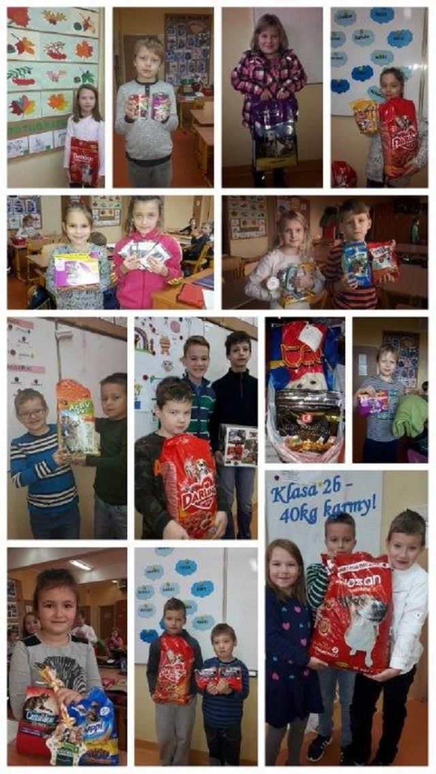

Samorząd Uczniowski i szkolne koło PCK zorganizowało akcję charytatywną „Pomóżmy zwierzętom„
Była to zbiórka karmy, kasz, makaronów oraz koców dla zwierząt ze schroniska w Lubajnach. Akcja trwała przez miesiąc listopad. Serdeczne dziękujemy wszystkim uczniom, rodzicom oraz nauczycielom, którzy wsparli i zaangażowali się w nasze jakże ważne działanie.
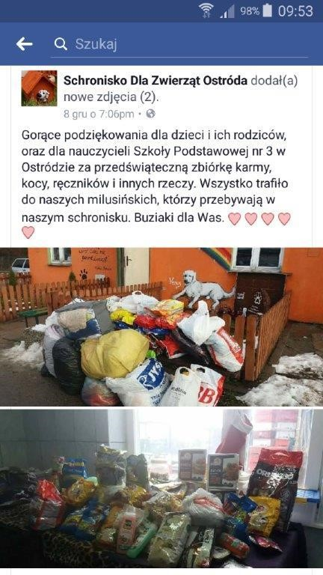

Joanna Gaszyńska

XII 2016 - AKCJA „SZLACHETNA PACZKA”.

W tym roku po raz pierwszy społeczność szkolna wzięła udział w ogólnopolskiej akcji świątecznej pomocy „Szlachetna Paczka”.

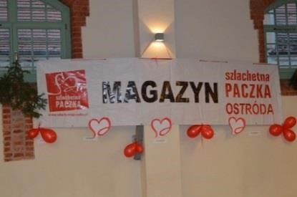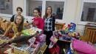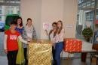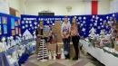

Objęliśmy bezpośrednią pomocą matkę w trudnej sytuacji materialnej, samotnie wychowującą troje dzieci. Zaangażowanie rodziców, uczniów, nauczycieli przyniosło nieoczekiwane efekty. Zebraliśmy żywność i artykuły higieniczno - sanitarne, odzież, zabawki oraz słodycze. Dodatkowo Pracownicy szkoły podarowali pralkę. Każdy z członków rodziny otrzymał wymarzony świąteczny prezent.

Zaangażowanie w ten projekt było lekcją empatii i wrażliwości na potrzeby innych. Wsparcie materialne, ale również nadzieja i wiara w ludzką dobroć, trafiły do potrzebującej rodziny.
10 grudnia 2016 r.nauczycielki szkoły: p. Alina Gwóźdź, p. Anna Borowska i p. Monika Piórkowska - Korwiel razem z wolontariuszami zawiozły świąteczne paczki. W domu czekała pani Joanna ze swoimi dziećmi. Na początku zostały wręczone prezenty, o których marzyły dzieci. Wolontariusze wnieśli do domu 19 paczek. Nadszedł czas ich rozpakowania. Ilość kartonów z prezentami była ogromna, na szczęście wszystkie zmieściły się w jednym pokoju.
Pani Joanna zaczęła nieśmiało rozpakowywać wielkie pudła, a dzieci zerkały na to, co się w nich znajduje. Przez cały czas towarzyszył uśmiech i łzy wzruszenia.

Każda z nauczycielek otrzymała podziękowania: piękne, własnoręcznie wykonane laurki od dzieci oraz małe drzewko świąteczne od ich mamy.
Mamy nadzieję, że w przyszłym roku razem z Państwem również będziemy mogli obdarować świąteczną paczką potrzebującą wsparcia rodzinę.

Anna Borowska – współorganizatorka akcji

XII 2016 - OLIMPIADA PROMOCJI ZDROWEGO STYLU ŻYCIA ZORGANIZOWANA PRZEZ PCK
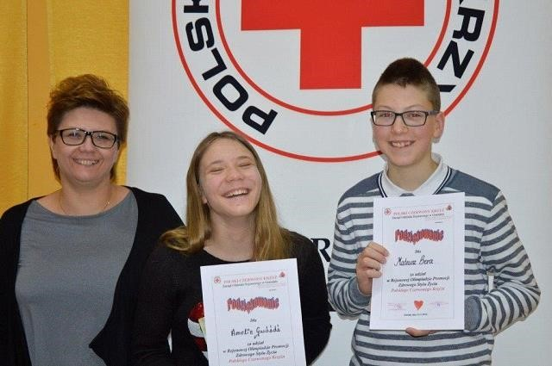

Dnia 16 grudnia 2016 r. w Szkole Zawodowej im. Staszica odbyła się Olimpiada Promocji Zdrowego Stylu Życia zorganizowana przez PCK.
Szkołę reprezentowali finaliści szkolnego etapu Olimpiady: Amelia Gwóźdź (kl. 6b) oraz Mateusz Bera (kl. 6a). W rywalizacji wzięły udział szkoły podstawowe, gimnazjalne i ponadgimnazjalne z Ostródy i rejonu. Uczestnicy odpowiadali na pytania związane z zadaniami statutowymi PCK, zdrowiem, higieną, aktywnością fizyczną, profilaktyką uzależnień, urazami i wypadkami oraz chorobami żywieniowymi. Test zawierał 25 pytań.
Nasi uczniowie znaleźli się tuż za podium. Ich wiedza została nagrodzona dyplomami i książkami.

Opiekun SK PCK
Alina Gwóźdź

XII 2016 - SPOTKANIE PRZEDSTAWICIELI SZKÓŁ PROMUJĄCYCH ZDROWIE
Dnia 19 grudnia 2016r. w Gimnazjum nr7 im. Ignacego Krasickiego w Olsztynie odbyło się spotkanie przedstawicieli szkół realizujących program Szkoła Promująca Zdrowie.
Głównym celem spotkania była prezentacja dorobku placówek z województwa Warmińsko - Mazurskiego, które otrzymały Krajowy Certyfikat ,,Szkoła Promująca Zdrowie”.
Swoim doświadczeniem podzielili się przedstawiciele:
-Szkoły Podstawowej nr 15 im. Wojciecha Kętrzyńskiego w Olsztynie,
-Gimnazjum im. Adama Mickiewicz w Orzyszu,
-Gimnazjum nr 7 im. Ignacego Krasickiego w Olsztynie ,
-Szkoły Podstawowej nr3 im. Orła Białego w Biskupcu, - Szkoły Podstawowej nr 4 w Ostródzie.
Na spotkaniu szkołę reprezentowała Teresa Pętlicka- Krzekotowska.

Teresa Pętlicka- Krzekotowska

XII 2016 -JASEŁKA 2016
21 grudnia 2016 roku dzieci z Przedszkola Miejskiego nr 1 w Ostródzie zostały zaproszone na przedstawienie jasełkowe pt." Betlejemska droga" w wykonaniu uczniów z klasy III „b” i III „d” pod kierunkiem p. Anny Borowskiej i p. Joanny Łyskawy.
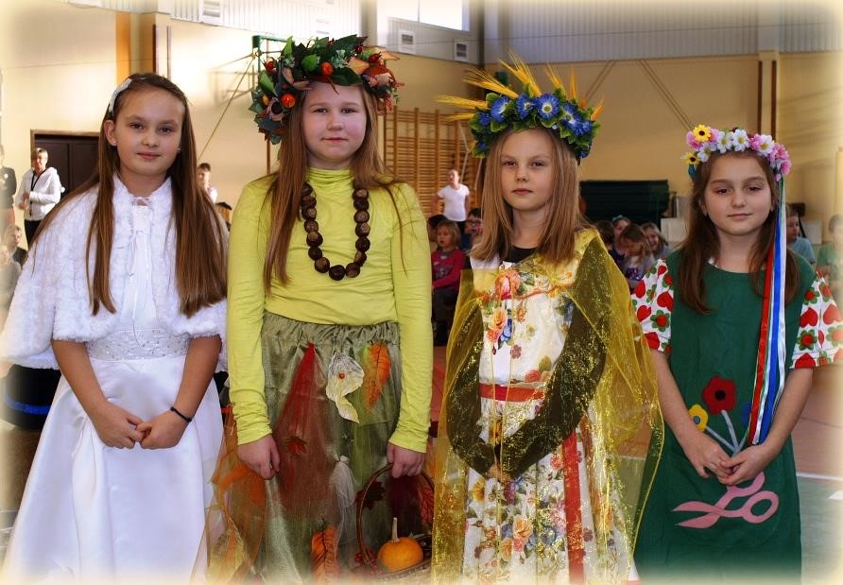
Głównym celem tego spotkania było wprowadzenie uczestników w radosną atmosferę Świąt Bożego Narodzenia. Tego samego dnia w godzinach popołudniowych mali aktorzy zaprezentowali jasełka swoimi rodzicom. Dzieci były przebrane w piękne kostiumy, recytowały i interpretowały w sposób aktorski swoje role. Na scenie pojawiły się m.in.: Maryja i Józef, Trzej Królowie, aniołki, pasterze i pory roku. Całej uroczystości towarzyszyły pięknie wykonane kolędy i pastorałki.
Na zakończenie uczniowie otrzymali gromkie brawa od zgromadzonych na widowni gości. Wszystkim udzielił się świąteczny nastrój i miła atmosfera.

I 2017–SPOTKANIE Z DIETETYCZKĄ
W dniu 10.01.2017 r. odbyło się spotkanie dziewcząt klas VI w ramach zajęć wychowania do życia w rodzinie z mgr inż. Aleksandrą Pietryszyn- dietetyk z Centrum Dietetycznego „Natur House”, która omówiła prawidłowe nawyki żywieniowe i zasady zdrowego odżywiania się nastolatek. Dziewczęta uczyły się obliczać swoje BMI,układały swój jadłospis pod czujnym okiem dietetyka.

Joanna Gaszyńska

I 2017- KONCERT „MURZYŃSKIE RYTMY MAŁEGO BAMBO”
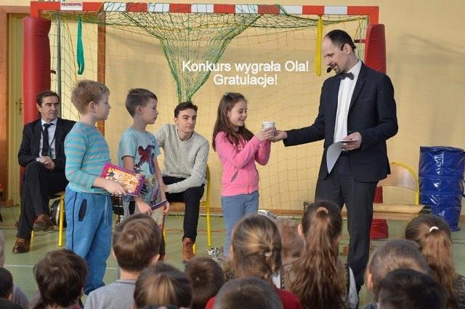
10 stycznia 2017 uczniowie klas młodszych wysłuchali koncertu muzycznego z cyklu „Spotkanie z Panią Muzyką” pt.: „Murzyńskie rytmy małego Bambo”.
Dzieci wzięły udział w inscenizacji opowiadanej historii. Muzyka już od bardzo dawna odgrywała ważną rolę w życiu człowieka: była sposobem porozumiewania się pierwotnych plemion, ostrzegała przed zbliżającym się niebezpieczeństwem, była oznaką radości. Pierwszym instrumentem człowieka były dłonie i stopy. Później powstawały fujarki, bębny, grzechotki. Muzyka afrykańska przeniosła się na cały świat i była początkiem innych gatunków muzycznych, np. jazzu.
Dzieci świetnie bawiły się przy dźwiękach muzyki, wyklaskiwały rytmy i utworzyły wielką orkiestrę! W konkursie muzycznym poprowadzonym przez organizatorów wzięło udział 3 ochotników z naszej szkoły. Wygrała Ola i otrzymała zaczarowany kubek, w którym można usłyszeć muzykę - Gratulujemy!

Alina Gwóźdź

I 2017 - JAK POMÓC ZWIERZĘTOM W CZASIE ZIMY ?
Dnia 17.01.2017 roku gościliśmy w naszej szkole pracownika Nadleśnictwa Miłomłyn –
p. Monikę Ptaszkiewicz. Głównym celem spotkania było przypomnienie uczniom zasad pomocy ptakom w okresie zimowym.
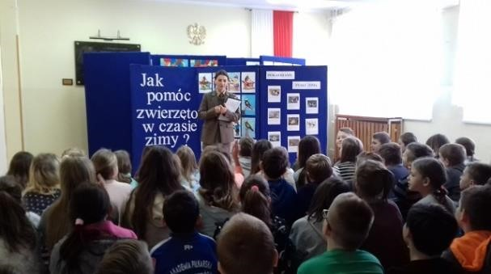

W trakcie spotkania przypomniano ogólne zasady i sposoby dokarmiania ptaków. Pani Leśnik zaznaczyła, że ci nasi „ mali przyjaciele” potrzebują szczególnej pomocy w okresie, kiedy mamy niskie temperatury i pokrywę śniegu.
Pracownia przyrody wzbogaciła się o cenne materiały dydaktyczne związane z ochroną przyrody, które będą wykorzystywane na lekcjach.
Dziękujemy bardzo Nadleśnictwu Miłomłyn i Pani Monice Ptaszkiewicz za wspaniałą lekcję przyrody.
Mirosława Filipiuk

I 2017 - BEZPIECZNE FERIE ZIMOWE
Tradycyjnie, jak co roku, przed feriami zimowymi zwracamy szczególna uwagę na bezpieczeństwo naszych uczniów w czasie zabaw na śniegu, w kontaktach z osobami nieznajomymi, w podróży oraz w Internecie. To czas odpoczynku od obowiązków szkolnych, ale trzeba pamiętać, by spędzić go bezpiecznie i efektywnie.
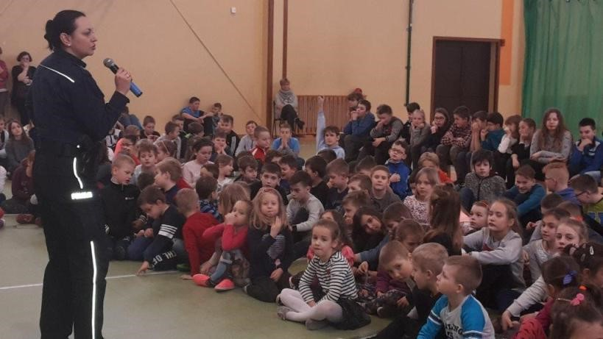
19 stycznia 2017 roku wszyscy uczniowie szkoły uczestniczyli w prewencyjnym spotkaniu
z funkcjonariuszem ostródzkiej policji, panią Bożeną Bujakiewicz. Tematem pogadanki „Bezpieczne ferie zimowe” było unikanie niebezpiecznych sytuacji podczas pobytu na śniegu i lodzie, bezpieczne poruszanie się w ruchu drogowym, noszenie odblasków, przestrzeganie
przed kontaktami z osobami nieznajomymi, zachowanie ostrożności w korzystaniu z domowych urządzeń zasilanych gazem i energią elektryczną. Pani Bujakiewicz zwróciła również uwagę na bezpieczeństwo w sieci Internetowej, strzeżenie danych osobowych,
unikanie rozmów z nieznajomymi i zalecała, by czas wolny spędzać w gronie kolegów i rodziny, zamiast przed monitorem komputera, czy tableta.
Podczas apelu podsumowano także wyniki śródrocznych efektów dydaktyczno – wychowawczych klas 1 – 6 i konkursów przeprowadzonych w I semestrze roku szkolnego 2016/2017, w których nasi uczniowie osiągali sukcesy!
Gratulujemy nagrodzonym uczniom i życzymy wszystkim dzieciom dalszych osiągnięć w nauce.

II 2017- KONCERT MUZYCZNY
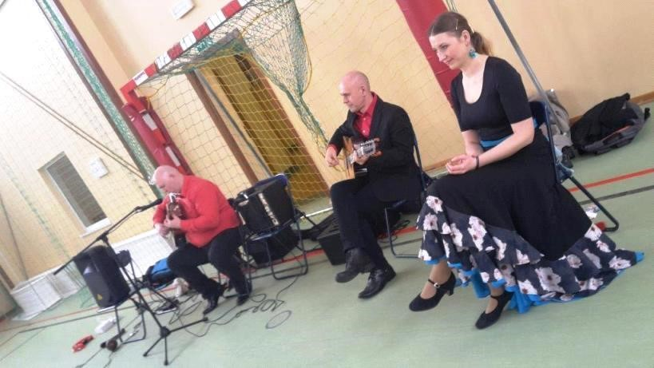
Dnia 13 lutego 2017 uczniowie klas I – VI obejrzeli występ Kwartetu Flamenco agencji WIRTUOZ z Łodzi. Podczas koncertu zespół prezentował utwory rodem z Andaluzji, instrumenty muzyczne, które tworzą tę piękną, egzotyczną muzykę i są atrybutami hiszpańskich, cygańskich tancerek flamenco. Muzycy akompaniowali tancerce flamenco, która oczarowała nas swoim tańcem i kolorowym strojem. Kilkoro uczniów mogło spróbować kroków tego tańca wraz z tancerką. Dowiedzieliśmy się, że styl flamenco - stroje, taniec, kultura, jest od 2010 roku wpisany na listę niematerialnego dziedzictwa UNESCO.

II 2017-,,OD ZIARENKA DO BOCHENKA”
W ramach realizacji tematyki zdrowego odżywiania i promowania zdrowego stylu życia uczniowie klas I – III uczestniczyli w spotkaniu z pracownikami Gminnej Spółdzielni ,,Samopomoc Chłopska” w Ostródzie, które odbyło się 16 lutego 2017r.

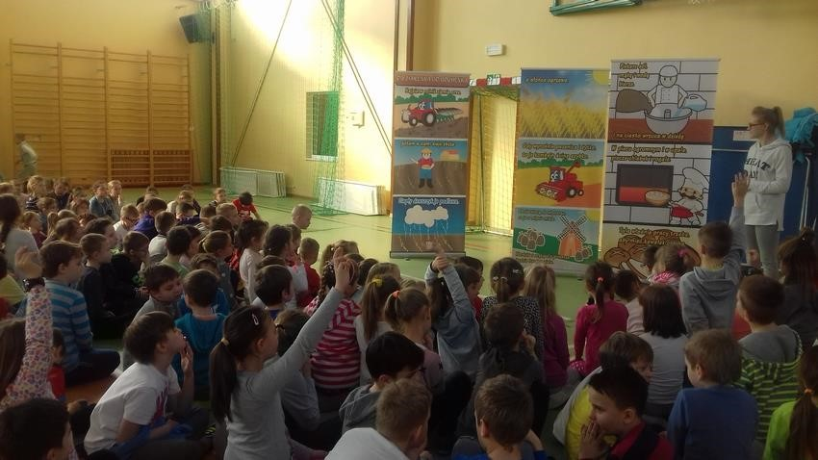

Celem spotkania pod hasłem ,,Od ziarenka do bochenka” było propagowanie wiedzy na temat różnorodnych produktów zbożowych, ich wartości odżywczych oraz etapów wytwarzania. Pracownicy piekarni przygotowali niespodziankę dla wszystkich uczestników spotkania – degustację pysznych wypieków oraz kalendarze ścienne ozdobione pracami plastycznymi uczniów naszej szkoły.
Katarzyna Cackowska

„MARCHEWKOWE PARTY” IMPREZA SPORTOWO – EDUKACYJNA W OSTRÓDZIE

Dnia 24 lutego 2017r. w hali sportowej Ostródzkiego Centrum Sportu i Rekreacji w Ostródzie odbyła się impreza sportowo – edukacyjna pod hasłem „Marchewkowe party”, która była skierowana do uczniów klas I – VI. Celem imprezy było promowanie zdrowego stylu życia, aktywności fizycznej oraz popularyzacja programów „Owoce i warzywa w szkole” i „Mleko w szkole”.
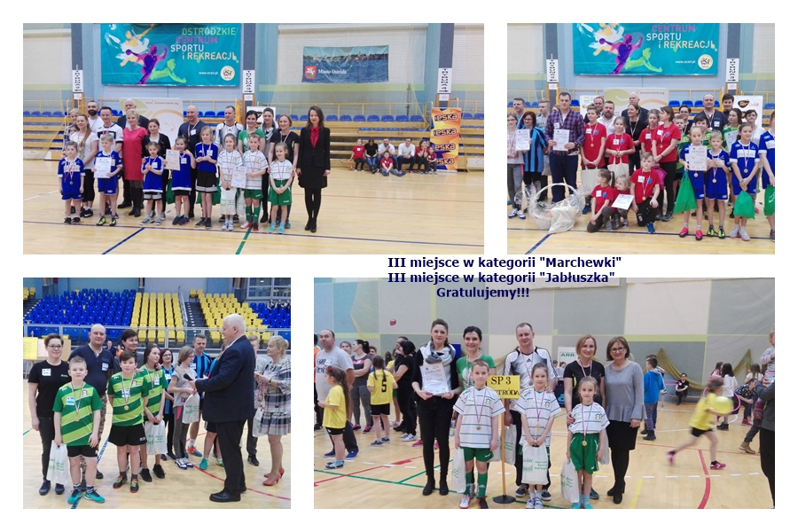

Organizatorami przedsięwzięcia był Oddział Terenowy ARR w Olsztynie we współpracy z Zespołem Szkolno – Przedszkolnym nr 4 w Ostródzie. Wśród gości obecni byli Wojewoda Warmińsko – Mazurski – honorowy patronat, Burmistrz Miasta Ostródy, przedstawiciele kuratorium oświaty i dyrektorzy szkół podstawowych województwa warmińsko – mazurskiego oraz przedstawiciele instytucji współpracujących na rzecz rolnictwa.
W zawodach tanecznych uczestniczyły dzieci wraz z rodzicami. Wszystkim konkurencjom towarzyszyła rytmiczna muzyka. Naszą szkołę reprezentowali:

W kategorii Marchewki (klasy I – III ):
- Agata Markowska – klasa I „a”
- Nikola Klimek – klasa II „d”
- Kacper Tyszkowski – klasa III „b”

W kategorii Jabłuszka (klasy IV – VI):
- Maciej Błoniarz – klasa IV „b”
- Sebastian Bąkowski – klasa V „b”
- Alicja Jasiewicz – klasa VI „b”

Pomiędzy konkurencjami sportowymi odbyła się część artystyczna w wykonaniu uczniów z Zespołu Szkolno – Przedszkolnego w Ostródzie oraz pokaz tańca towarzyskiego w wykonaniu ostródzkiej młodzieży.Nasi zawodnicy w obu kategoriach byli na podium i zajęli III miejsce. Z rąk Dyrektora OT w Olsztynie - p. Dariusza Wasiela i dyrektora Zespołu Szkolno – Przedszkolnego nr 4 w Ostródzie – p. Beaty Prusinowskiej zwycięskie drużyny otrzymały medale, dyplomy i upominki.Wszystkim uczestnikom gratulujemy!!!

Anna Borowska, nauczyciel SP 3 w Ostródzie

Wycieczka w Przetwórni Owoców i Warzyw w Lubawie.

3 marca 2017 r. klasy III c i III d oraz 10 marca klasa III a i III b były na wycieczce w Przetwórni Owoców i Warzyw w Lubawie.
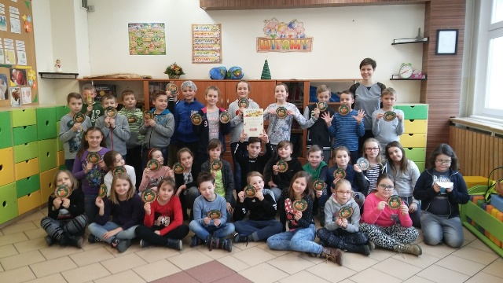

Uczniowie zwiedzili Przetwórnię i zapoznali się z procesem produkcji dżemów. Spotkali się z technologiem żywności, który przekazał wiele ciekawych informacji na temat zdrowego odżywiania. Uczniowie zjedli drugie śniadanie w stołówce pracowniczej (bułkę z dżemem i sok). Wszyscy otrzymali dżemy i pamiątkową etykietkę. Szkoła otrzymała pamiątkowy dyplom za uczestnictwo. Wycieczka odbyła się w związku z programami „Owoce i warzywa w szkole” i „Mleko w szkole”.
Wycieczkę sponsorowała Przetwórnia Owoców i Warzyw, Robert Kowalkowski w Lubawie.
Serdecznie dziękujemy za możliwość zwiedzenia Przetwórni, cenne informacje na temat żywienia i miłą gościnę

Ewa Stankiewicz

„Zdrowie w kolorach”

W dniach od 20 do 24 lutego 2017r. zorganizowaliśmy kolorowy tydzień pod hasłem „Zdrowie w kolorach”. Każdego dnia obowiązywał inny kolor: w poniedziałek – biały, we wtorek – pomarańczowy, w środę – czerwony, w czwartek – zielony, a w piątek – żółty.

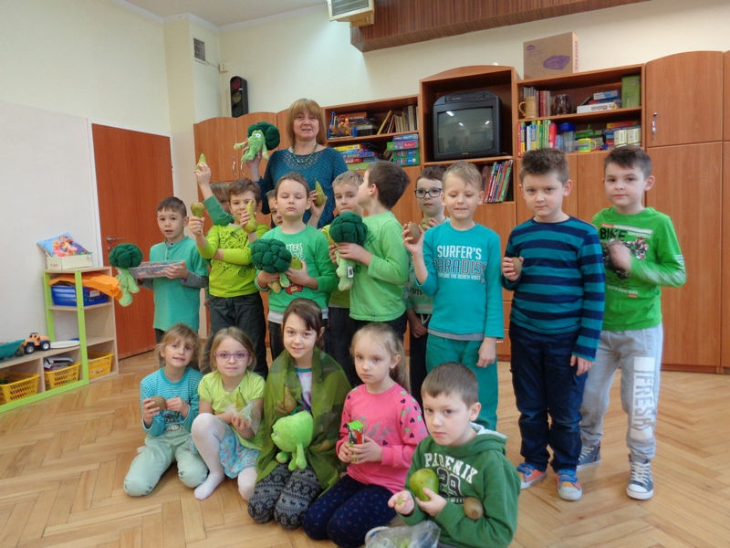

Celem szkolnego projektu było promowanie zdrowego stylu życia i aktywności fizycznej. Codziennie odbywały się zajęcia podczas, których uczniowie utrwalali wiadomości z zakresu: wartości odżywczych owoców i warzyw, wpływu śniadania na zdrowie i samopoczucie człowieka, zasad zdrowego odżywiania oraz zagrożeń wynikające z braku zróżnicowanej diety. Dzieci nie tylko poznawały teorię, ale również brały czynny udział w przygotowaniu zdrowych posiłków (owocowe lub warzywne: szaszłyki, koreczki, surówki i soki). Posiłki były komponowane w taki sposób, aby użyte w nich produkty odpowiadały kolorom dnia. Rozpoznawały za pomocą zmysłów węchu, dotyku i zapachu różne owoce i warzywa. Na zajęciach plastyczno – technicznych tworzyły prace na temat : „Mój ulubiony owoc”. Na muzyce gimnastykowały się do rytmicznych melodii. Natomiast na zajęciach komputerowych projektowały opakowania produktów mlecznych.
Dzięki tym działaniom profilaktycznym uczniowie poprzez zabawę i samodzielne wykonywanie zadań praktycznych zdobyli wiedzę na temat właściwego dbania o własne zdrowie.
Anna Borowska, koordynator projektu.

VI OGÓLNOPOLSKA IMPREZA SPORTOWA ARR „JEM OWOCE, PIJĘ MLEKO – W ŻYCIU ZAJDĘ DALEKO”

Dnia 26 maja 2017 nasi uczniowie klas I – IV reprezentowali Szkołę na VI Ogólnopolskiej Imprezie Sportowej „Jem owoce, piję mleko – w życiu zajdę daleko”, zorganizowanej przez Agencję Rynku Rolnego w Olsztynie.
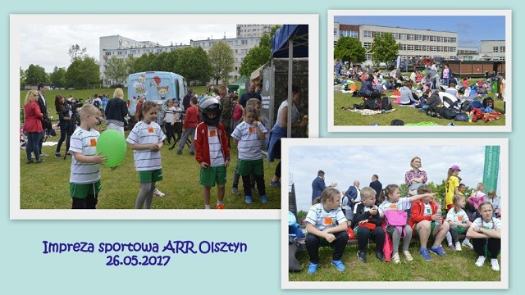
Celem nadrzędnym imprezy była popularyzacja programów MLEKO W SZKOLE oraz OWOCE I WARZYWA W SZKOLE. Organizatorzy poprzez konkurencje sportowe propagowali zdrowe odżywianie się dzieci szkolnych, aktywny wypoczynek i rekreację, zdrowy tryb życia. W imprezie uczestniczyli przedstawiciele 60 szkół z całej Polski. Dzieci rywalizowały ze sobą na owocowo –warzywnych torach przeszkód i w przeciąganiu liny. Organizatorzy dbając o zdrową rywalizację, nagrodzili wszystkie dzieci upominkami i dyplomami. Opiekunami dzieci były P. Alina Gwóźdź i P. Joanna Łyskawa.
Alina Gwóźdź

BAWMY SIĘ RAZEM – IMPREZA SPORTOWA KLAS MŁODSZYCH.

Ostródzkie Centrum Sportu i Rekreacji zorganizowało w dniu 27 maja 2017r. imprezę sportowo – rekreacyjną pod hasłem „Bawmy się razem”. Celem imprezy jest podnoszenie sprawności dzieci z klas młodszych oraz popularyzacja sportu i rekreacji, aktywności fizycznej oraz integracja między uczniami z ostródzkich szkół.

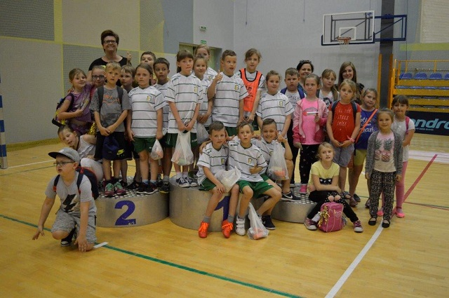
Drużyna reprezentująca Szkołę składała się z 5 dziewczynek i 5 chłopców. Dzieci rywalizowały w 8 konkurencjach, np. wyścigi pająków, przeciąganie liny czy król strzelców. Trzykrotnie stawaliśmy na podium i odbieraliśmy nagrody. Najważniejszym jednak założeniem była świetna zabawa i sportowa rywalizacja.
Reprezentację zawodników przygotowali P. Danuta Iwankowska i P. Grzegorz Stachowicz. Fotografia: Alina Gwóźdź
Alina Gwóźdź

PODSUMOWANIE OLIMPIADY ŻDROWY STYL ŻYCIA.

Dnia 2 czerwca 2017 r. odbyło się podsumowanie XIV edycji Olimpiady ,,Zdrowy Styl Życia”. Celem Olimpiady było promowanie zachowań prozdrowotnych wśród społeczności uczniowskiej naszej szkoły.
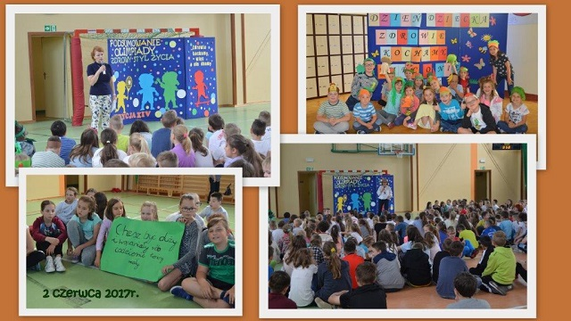
Koordynatorem działań podjętych w ramach Olimpiady była pani Renata Opalińska. Działania te ujęte zostały w pięciu kategoriach: konkurs na piosenkę oraz plakat zatytułowany ,,Drzewo zdrowia”, scenkę teatralną, konkurs wiedzy o zdrowiu i udzielanie pierwszej pomocy. Uczniowie klas I – VI wzięli również udział w imprezie sportowo – rekreacyjnej pod hasłem ,,Zdrowie kochamy, więc o nie dbamy”, podczas której zespoły klasowe prezentowały przygotowane hasła i piosenki o zdrowiu oraz uczestniczyły w zawodach lekkoatletycznych na boisku szkolnym.
Katarzyna Cackowska
XIV OLIMPIADA ZDROWY STYL ŻYCIA

W dniu 6.06.2017 r. w Zespole Szkolno – Przedszkolnym Szkole Podstawowej Nr 4 w Ostródzie odbyła się XIV edycja Olimpiady ,,Zdrowy styl życia", w której uczestniczyły należące do sieci Szkół Promujących Zdrowie - Szkoła Podstawowa nr 3 im. Jana Pawła II w Ostródzie, Zespół Przedszkolno-Szkolny w Tyrowie, Zespół Placówek Szkolno-Wychowawczo-Rewalidacyjnych w Ostródzie, Gimnazjum im. Żołnierza Polskiego w Durągu, Gimnazjum nr 2 w Ostródzie i Zespół Szkolno – Przedszkolny Szkoła Podstawowa Nr 4 w Ostródzie.

Gośćmi spotkania byli : Wojewódzki Koordynator ds. Promocji Zdrowia, Wizytator Kuratorium Oświaty w Olsztynie, Kierownik Referatu Oświaty Kultury i Sportu Urzędu Gminy Ostróda, Dyrektor Oddziału Promocji Zdrowia i Oświaty Zdrowotnej WSSE w Olsztynie, Państwowy Powiatowy Inspektor Powiatowej Stacji Sanitarno- Epidemiologicznej w Ostródzie, Prezes Zarządu Oddziału Rejonowego PCK w Ostródzie, przedstawiciel organu prowadzącego , Dyrektorzy Szkół Promujących Zdrowie, Dyrektor Gimnazjum nr 2 w Ostródzie , nauczyciele , uczniowie oraz rodzice.
Na wstępie dyrektorzy placówek przedstawili krótkie sprawozdania z realizacji zadań Olimpiady w poszczególnych szkołach w roku szkolnym 2016/2017.
Następnie odbyła się część artystyczna. Każda placówka przygotowała krótki program. Naszą szkołę reprezentowali uczniowie należący do zespołu wokalnego prowadzonego przez p. Iwonę Nader, którzy wykonali piosenkę pt. ,, Ruch, ruch, ruch”.
Kolejnym punktem spotkania były wspólne zabawy ruchowe. Każda szkoła uczestnicząca w Olimpiadzie wytypowała swoich zawodników do konkurencji sportowych. W skład każdej drużyny weszli uczniowie, rodzice i nauczyciele. Sportowym zmaganiom towarzyszył entuzjastyczny doping publiczności. Wszyscy bawili się doskonale.
Teresa Pętlicka- lider zespołu promocji zdrowia
,,ZDROWA RODZINA”

Dnia 8 czerwca 2017r. odbyło się w naszej szkole spotkanie dla rodziców kl. IIa, IIc i IId pod hasłem ,,Zdrowa rodzina”.

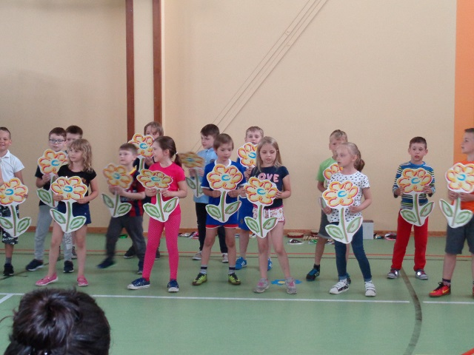
Celem spotkania było popularyzowanie aktywnych sposobów spędzania czasu wolnego, właściwych nawyków żywieniowych oraz integracja zespołów klasowych. Uczniowie z poszczególnych klas zaprezentowali program artystyczny nawiązujący do hasła spotkania oraz wręczyli rodzicom własnoręcznie wykonane upominki. Po części artystycznej rodzice i dzieci uczestniczyli w konkurencjach sportowych, podczas których musieli wykazać się szybkością, zręcznością i celnością. W przerwach pomiędzy konkurencjami uczniowie zaprezentowali układy taneczne do piosenek. Do wspólnej zabawy przy muzyce zaproszeni zostali również rodzice. Dla wszystkich uczestników przygotowane zostały zdrowe przekąski– owoce oraz soki i woda. Wspólnie spędzony czas sprawił wiele radości nie tylko dzieciom, ale również rodzicom.
Katarzyna Cackowska - wych. kl. II a
Teresa Pętlicka-Krzekotowska - wych. kl. II c
Iwona Nader - wych. kl. II d

BEZPIECZNE WAKACJE, BEZPIECZNE MAZURY
Dnia 8 czerwca 2017 klasa 2b z wychowawcą Aliną Gwóźdź i Panią Katarzyną Dol wzięła udział w wydarzeniu edukacyjno – prewencyjnym BEZPIECZNE WAKACJE w ostródzkiej Expo-Arenie. Impreza była objęta patronatem Wojewody i Marszałka Województwa Warmińsko – Mazurskiego oraz Burmistrza i Starosty Ostródy.

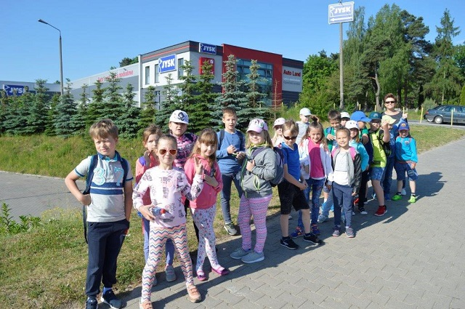
Podczas pobytu w Arenie dzieci spotkały się z przedstawicielami Straży Pożarnej, Policji, Służby Celnej, Straży Granicznej, Grupy Płetwonurków RP, Mazurskiego Pogotowia Wodnego, Nadleśnictwa Miłomłyn, Sanepidu i Inspektoratu Ochrony Środowiska. Wszystkie spotkania edukowały uczestników w kierunku bezpiecznie spędzanych wakacji. Każdy dzień wakacji nad wodą, w lesie, czy we własnym mieszkaniu, może nieść zagrożenia dla zdrowia, a czasem również życia. Dzieci nauczyły się, jak należy zachowywać się w czasie pożaru, wybuchu kuchenki gazowej, spotkania z nieznajomymi, uczestnicząc w ruchu drogowym, przebywając nad wodą oraz na łódce. Dowiedziały się również, jak przeprowadza się badanie czystości wody w jeziorach, i że stan wody zależy głównie od naszego postępowania. Zostały przeszkolone w zakresie bezpiecznego zachowania się w lesie oraz w zakresie ochrony zasobów leśnych.
Wydarzenia prewencyjne są praktycznym uzupełnieniem zajęć edukacyjnych przeprowadzanych w szkole. Dotykają tematyki bezpieczeństwa w różnych sytuacjach, w jakich dzieci mogą się znaleźć i uwrażliwiają na unikanie niebezpieczeństw, które mogą spotkać nas niemal codziennie.
Wychowawca klasy II b
Alina Gwóźdź

BEZPIECZNE WAKACJE 2017

W dniach 12-23 czerwca 2015r realizowany był projekt ,, Bezpieczne wakacje”, którego głównym celem było:
- zwiększenie poziomu bezpieczeństwa spędzania wolnego czasu przez dzieci;
- ukazanie zagrożeń związanych z letnim wypoczynkiem : nad wodą, w górach, w lesie , w podróży, na wsi,
- zachęcanie do aktywnego wypoczynku w czasie wakacji;
- kształtowanie postawy odpowiedzialności za własne życie i zdrowie
W ramach realizacji zadań projektowych we wszystkich klasach zostały przeprowadzone lekcje i zajęcia warsztatowe na temat bezpiecznego wypoczynku, klasa II c odwiedziła Powiatową Komendę Policji , gdzie uczniowie dowiedzieli się jak należy dbać o swoje bezpieczeństwo w czasie wakacji, klasy I-III udały się na wycieczkę na pobliskie skrzyżowanie, aby przypomnieć i utrwalić zasady bezpiecznego poruszania się po ulicach i drogach. W holu szkoły została zamieszczona gazetka z radami dotyczącymi bezpieczeństwa dzieci. Zostały również przeprowadzone zajęcia z udzielania pierwszej pomocy w nagłych wypadkach Ponadto odbyły się spotkania z przedstawicielem Powiatowej Stacji Sanitarno Epidemiologicznej i policji.
Mamy nadzieję, że dzięki powyższym działaniom wakacje naszych uczniów będą udane, wesołe , a przede wszystkim bezpieczne.

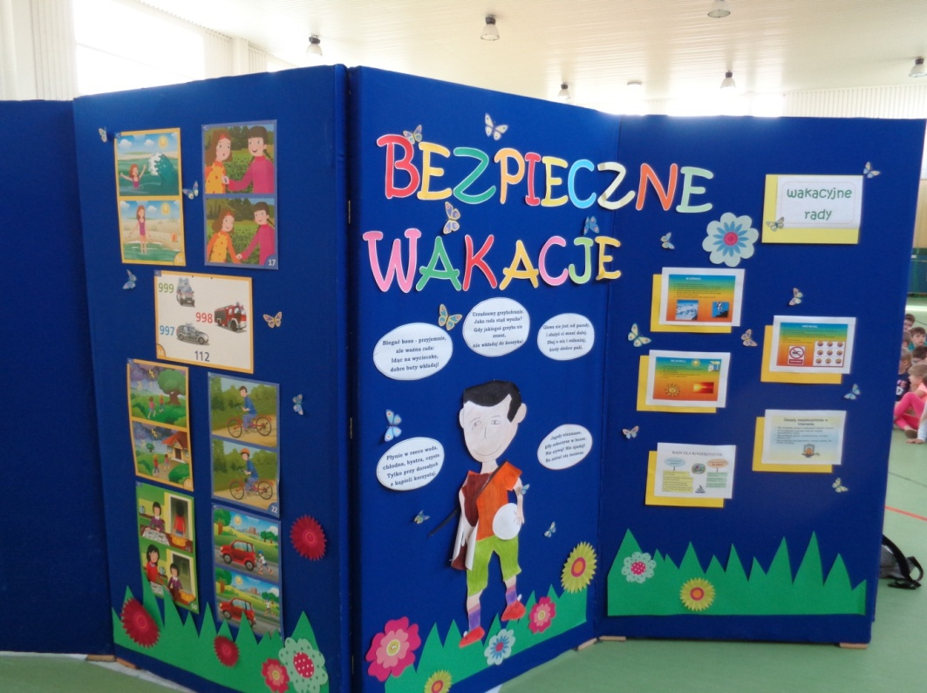

Koordynator projektu -Teresa Pętlicka

